論文書式 & 投稿ガイドライン
COMSOL Conference 2026 Tokyo への投稿をご検討いただきありがとうございます.
ご準備にあたりましては, 論文テンプレート (2 ページ目) をご利用のうえ, 下記の項目にご留意ください:

- 最終論文は7ページ以内にしてください.
  - 最小ページ数の制限はありませんが, 数値モデリングまたはマルチフィジックスシミュレーションの内容が十分に理解できるよう, 必要な情報を記載してください.
- 日本語フォントは MS 明朝, 数字および英語フォントは Times New Roman を使用してください. 文字サイズおよびスタイルについては, 論文テンプレート付録の表1をご参照ください.
- 最終論文は, マイカンファレンス (comsol.com/conference/my-conference/tokyo)
を通じて PDF 形式で提出してください.
- 最終提出期限である2026年8月28日 (金) までに提出された論文は, ベストペーパー賞の選考対象となります.

論文提出に関するご質問は Ville Paasonen (Ville.Paasonen@comsol.com) までメールにてお問い合わせください.

注: すべてのアブストラクト, ポスター, スライドショー, 論文, プレゼンテーションは, 公開・掲載に関する通知 (http://www.comsol.com/conference/publication-notice/tokyo) に準拠し, 規約に従う必要があります.

論文タイトル
山田 太郎¹, J. Roe ²
1. 所属機関名, 部署, 郵便番号および所在地 (都道府県, 市区町村まで).
2. COMSOL合同会社, マーケティング部, 〒000-0000 東京都千代田区.

概要
概要を記述してください.
キーワード: キーワードを追加してください.

はじめに
ここでは,背景情報を紹介し,問題点を説明してください.また,本論文で提示する研究内容の概要を提示してください.以下に挙げるメインセクションのタイトルはあくまで一例です.

理論 / 実験設定
シミュレーション研究の内容を読者に理解してもらうために,理論的な背景を盛り込むことを推奨します.

サブセクション (小見出し)
このサブセクションでは,カンファレンス論文の引用を行っています.参考文献は,参考資料 -> 引用文献と文献目録 -> 資料文献の管理 から追加します.その後,リストから引用情報を選択して論文に追加してください.カンファレンス論文の参考文献例を示します[1].

支配方程式 / 数値モデル / シミュレーション / 手法 / シミュレーションアプリの使用
論文には,本研究で COMSOL® がどのように使用されたか,または使用される予定についての説明を記述してください(モジュールおよびフィジックスインターフェースも記述してください).
論文には,問題の数学的記述も記載する必要があります.支配方程式,初期条件,境界条件を含めることが重要な場合があります.シミュレーションアプリを使用している場合は,その旨を記述することを推奨します.

サブセクション (小見出し)
雑誌論文を引用した別のサブセクションです[2].

実験結果／シミュレーション結果／考察
カラーのシミュレーション画像を掲載できます.図の最終解像度が 300 DPI 以上になるよう,シミュレーション画像をエクスポートしてください.
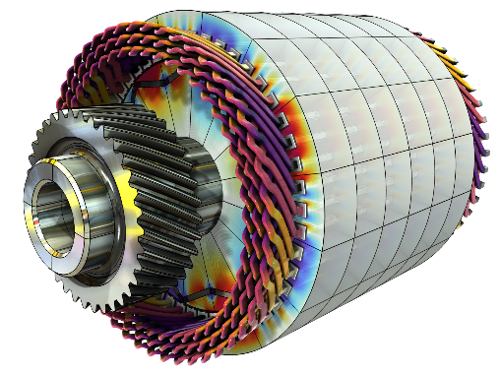
図 1. 図の下のキャプションはフォントサイズを9ポイントに設定してください.

結論
研究から得られた結論を記述してください.今後の研究計画についても記述できます.

参考文献

[1] | J. Doe, "Conference Paper Title", in Conference Name, Munich, 2023.
[2] | J. Roe and J. Doe, "Journal Paper Title", Journal Name, pp. 44–45, 2023.

謝辞
謝辞を記載してください.

付録
付録を記載することができます.記載する場合は,このセクションの前に改ページを挿入してください.

表 1：本テンプレートで使用されているフォントサイズ
項目 | サイズ
論文タイトル | 16 point
概要 & キーワード | 11 point
著者情報 | 11 point
メインセクション (見出し) | 11 point
サブセクション (小見出し) | 10 point
本文 | 10 point
図番号, 表番号, キャプション | 9 point

